**Шило Мария Янова (Szyłowna Maria)**

20 октября 1807 года – крещение (НИАБ 937-4-32, лист 16, №18/1807-р).

**НИАБ 937-4-32:** Лист 16. **Метрическая запись №18/1807-р.**

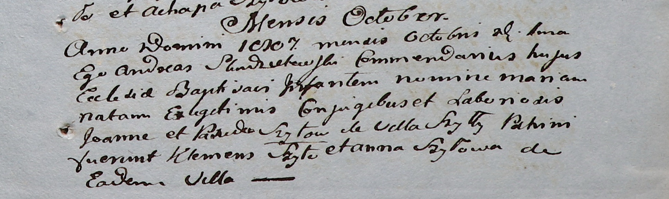

Дедиловичский костел Наисвятейшего Сердца Иисуса. 20 октября 1807 года. Метрическая запись о крещении.

Szyłowna Maria – дочь крестьян с деревни Шилы.

Szyło Joann – отец.

Szyłowa Paxieda – мать.

Szyło Klemens – крестный отец.

Szyłowa Anna – крестная мать, с деревни Шилы.

Zychowski Gabriel – ксёндз, комендант Дедиловичский.